INFORME DE FISCALIZACIÓN AMBIENTAL

EXAMEN DE LA INFORMACIÓN

TECK CARMEN DE ANDACOLLO

DFZ-2014-423-IV-RCA-IA

 | Nombre | Firma
Aprobado | Claudia Pastore H.
Elaborado | Andrea Masuero C.

Tabla de Contenidos
Tabla de Contenidos 2
1. RESUMEN. 3
2. IDENTIFICACIÓN DEL PROYECTO, INSTALACIÓN, ACTIVIDAD O FUENTE FISCALIZADA. 4
3. INSTRUMENTOS DE GESTIÓN AMBIENTAL QUE REGULAN LA ACTIVIDAD FISCALIZADA. 5
4. ANTECEDENTES DE LA ACTIVIDAD DE FISCALIZACIÓN. 7
5. HECHOS CONSTATADOS. 8
6. CONCLUSIONES. 29
7. DOCUMENTACIÓN SOLICITADA Y ENTREGADA. 31
8. ANEXOS. 32

RESUMEN.

El presente documento da cuenta de los resultados de la actividad de examen de la información realizado por la Superintendencia del Medio Ambiente (SMA), al proyecto “Teck Carmen de Andacollo”, con los antecedentes requeridos por la SMA al titular del proyecto.

El proyecto consiste en un desarrollo minero de cobre, de explotación a rajo abierto y que desarrolla principalmente 2 grandes procesos: uno de lixiviación en pilas, extracción por solventes (SX) y electro-obtención (EW) para la producción de cobre fino en la forma de cátodos; y otro de molienda, flotación, espesamiento y filtrado de mineral para la producción de concentrado de cobre. Para la explotación de la mina se realizan tronaduras.

La materia relevante objeto de la fiscalización consideró el manejo de emisiones atmosféricas, con objeto de mitigar la emisión de material particulado hacia zonas pobladas, durante la ejecución de tronaduras.

Entre los hechos constatados identificados como principales hallazgos se encuentra la ejecución de tronaduras en condiciones de vientos categorizados como desfavorables, con arrastre de polvo en suspensión hacia zonas pobladas.

IDENTIFICACIÓN DEL PROYECTO, INSTALACIÓN, ACTIVIDAD O FUENTE FISCALIZADA.

Antecedentes Generales.

Identificación de la actividad, proyecto o fuente fiscalizada:
TECK Carmen de Andacollo
Región: de Coquimbo | Ubicación de la actividad, proyecto o fuente fiscalizada: Camino a Chepiquilla S/N.
Provincia: Elqui

Comuna: Andacollo
Titular de la actividad, proyecto o fuente fiscalizada:  Compañía Minera TECK Carmen de Andacollo | RUT o RUN:  78.126.110-6
Domicilio Titular:  Camino a Chepiquilla S/N, Andacollo. | Correo electrónico: hugo.herrera@teck.com
Domicilio Titular:  Camino a Chepiquilla S/N, Andacollo. | Teléfono: 51-2330404
Identificación del Representante Legal:  Hugo Herrera Carvajal | RUT o RUN: 5.982.638-7
Domicilio Representante Legal:  Camino a Chepiquilla S/N, Andacollo. | Correo electrónico: hugo.herrera@teck.com
 | Teléfono: 51-2330404
Fase de la actividad, proyecto o fuente fiscalizada:
Operación

INSTRUMENTOS DE GESTIÓN AMBIENTAL QUE REGULAN LA ACTIVIDAD FISCALIZADA.

Identificación de Instrumentos de Gestión Ambiental que regulan la actividad, proyecto o fuente fiscalizada.
N° | Tipo de instrumento | N°/  Descripción | Fecha | Comisión / Institución | Nombre de la actividad, proyecto o fuente regulada | Comentarios | Instrumento fiscalizado
1 | RCA | 73 | 13-07-1995 | COREMA, Región de Coquimbo | PROYECTO MINERO ANDACOLLO-COBRE. | El proyecto cuenta con una consulta de pertinencia respondida mediante Ord. 243/2010 de la COREMA Región de Coquimbo. | Sí
2 | RCA | 193 | 17-08-2001 | COREMA, Región de Coquimbo | AMPLIACIÓN BOTADERO NORTE |  | Sí
3 | RCA | 5 | 09-01-2003 | COREMA, Región de Coquimbo | MODIFICACIÓN Y AMPLIACIÓN  BOTADERO SUR PROYECTO  ANDACOLLO COBRE |  | No
4 | RCA | 67 | 10-06-2003 | COREMA, Región de Coquimbo | ADECUACIÓN Y MEJORAMIENTO DEL ÁREA DE LIXIVIACIÓN |  | Sí
5 | RCA | 42 | 05-04-2005 | COREMA, Región de Coquimbo | LIXIVIACIÓN DE MINERALES DE BAJA LEY (ROM) |  | Sí
6 | RCA | 07 | 17-01-2006 | COREMA, Región de Coquimbo | MODIFICACIÓN PROYECTO ADECUACIÓN Y MEJORAMIENTO DEL AREA DE LIXIVIACIÓN |  | No
7 | RCA | 104 | 13-06-2007 | COREMA, Región de Coquimbo | PROYECTO HIPÓGENO | El proyecto cuenta con las siguientes pertinencias:  ORD. N° 866 de fecha 12-06-2009.  Carta N° 137 de fecha 12-08-2011.  Carta N° 184 de fecha 26-10-2011  Carta N° 198 de fecha 18-11-2011.  Carta N° 62 de fecha 24-02-2012  Carta N° 179 de fecha 27-06-2012. | No
8 | RCA | 104 | 20-03-2008 | COREMA Región de Coquimbo | EXTENSIÓN OESTE DEL ACTUAL AREA DE LIXIVIACIÓN |  | No
9 | RCA | 407 | 31-12-2008 | COREMA Región de Coquimbo | LÍNEA DE TRANSMISIÓN ELÉCTRICA Y  SUBESTACIÓN DE DISTRIBUCIÓN |  | No
10 | RCA | 15 | 10-02-2010 | COREMA Región de Coquimbo | MODIFICACIÓN Y AMPLIACIÓN DEL PROYECTO ROM |  | No
11 | RCA | 97 | 26-10-2012 | Comisión Evaluación Región de Coquimbo | RECUPERACIÓN DE SUELOS  CONTAMINADOS POR RELAVES  ABANDONADO |  | No

ANTECEDENTES DE LA ACTIVIDAD DE FISCALIZACIÓN.

Motivo de la Actividad de Fiscalización.

Motivo:  No Programada | Descripción del motivo:  Denuncias ciudadanas. Mediante Formulario Solicitud de Actividades de Fiscalización Ambiental (FSAFA) N° 60 (Anexo 1), se solicitó a la División de Fiscalización (DFZ) realizar actividades de fiscalización ambiental respecto de las medidas de control de emisión de material particulado durante tronaduras, medidas que tienen por objeto no afectar negativamente las zonas pobladas en el área de Andacollo.

Materia Específica Objeto de la Fiscalización Ambiental.

Manejo de emisiones atmosféricas

HECHOS CONSTATADOS.

Manejo de emisiones atmosféricas.

Número de hecho constatado: 1 | Materia ambiental del reporte: Condiciones ambientales durante tronaduras
Documentación entregada:
- Fechas, horarios y sectores de ejecución de tronaduras en el periodo 2013 y 2014 (Anexos 2a y 2b).
- Criterio operacional de ejecución de tronaduras respecto a las condiciones de viento. (Anexo 3, pág. 7).
- Datos de condiciones de viento de las estaciones meteorológicas Urmeneta y Chepiquilla, en los días de ejecución de las tronaduras (Anexos 4a y 4b)
- Ubicación de las áreas de la mina sujetas a tronaduras (Anexo 3, pág. 5)
- Eventos de suspensión de tronaduras en el periodo 2013-2014 (Anexo 3, pág. 8 y Anexo 5, pág. 3).

Exigencia:
- RCA N° 104/2007. Considerando 7.1.2.5.4. Con el objeto de minimizar o disminuir los efectos adversos asociados a las tronaduras, se contempla hacer extensivo al proyecto Hipógeno, los compromisos adquiridos en el pasado por CDA en lo que respecta a los horarios de éstas.
- EIA “Proyecto Hipógeno”
- Capítulo I. Descripción de proyecto. Numeral 1.6.1.1.1. Acciones y Obras Físicas Asociadas al Componente Mina...(…)…el desarrollo de la explotación de la mineralización hipógena conlleva a la actualización y/o modificación del actual Plan Minero del Proyecto Andacollo Cobre, lo que entre otras cosas implicará la adecuación de las actividades asociadas a: Perforación y tronadura, extracción de estéril y mineral (**)
- Capítulo II. Legislación.
- Ley 18828/83 del Ministerio de Justicia. Código de Minería….(…)…Cumplimiento….(…)…Una vez aprobado ambientalmente el proyecto, la Compañía presentará los antecedentes correspondientes al SERNAGEOMIN de la IV Región, con el objeto de que los permisos o autorizaciones que posee la Compañía, en lo que corresponda, se hagan extensivos a las actividades u obras del proyecto Hipógeno, o bien se generen nuevos permisos o autorizaciones.
- D.S. Nº 132/02 de Minería. Modifica D.S. 72/85 de Minería, y Fija Texto Refundido Coordinado y Sistematizado del Reglamento de Seguridad Minera.
- Capítulo X. Anexo N° 2. Legislación Detallada Atingente al Proyecto. D.S. Nº 132/02 de Minería - modifica D.S. 72/85 de Minería, y fija texto refundido coordinado y sistematizado del Reglamento de Seguridad minera.
- D.S. Nº132/2002. Reglamento de Seguridad Minera. Título XI. Generalidades de Explosivos en la Minería. Artículo 504. Toda Empresa Minera deberá presentar y someter a la aprobación del Servicio un Reglamento de Explosivos…(..)…Artículo 520. En las faenas mineras, sean a rajo abierto o subterránea, en que se disponga de la fabricación, suministro y de la operación de tronaduras mediante el servicio de terceros, corresponderá a éstos adoptar todas las medidas de carácter legal vigentes sobre la materia, como asimismo de las señaladas en el presente Reglamento. Por otra parte, corresponderá a las Empresas Mineras Mandantes ejercer las medidas de control pertinentes, incluidas las exigencias que a continuación se señalan…(…)… e) Planes y programas de control de riesgos.

- Reglamento para la adquisición, Transporte, Almacenamiento y Uso de Explosivos Cía. Minera Teck – Carmen de Andacollo. Reglamento de Explosivos. Aprobado por SERNAGEOMIN mediante Res Ex N° 802/2012 (Anexo 6).
- Numeral 29. Previo al carguío con explosivos, el supervisor de tronaduras de la empresa suministradora de explosivos, deberá coordinar con el jefe de Perforación y Tronaduras de Teck-CDA, el estado de las condiciones climáticas para el transcurso del día. Si en conjunto se define que las condiciones son desfavorables (mala visibilidad, lluvia intensa, etc.) no se procederá al carguío; por el contrario, si al momento de la evaluación, las condiciones lo permiten, se deberá iniciar el carguío de la tronadura en una secuencia ordenada de forma de llevar un avance cerrado, permitiendo en caso de emergencia y/o empeoramiento de la condición climática, tronar los pozos ya cargados.
- Numeral 71. La evacuación, los cierres y resguardos de las zonas amagadas por el “disparo”, son responsabilidad del jefe de turno mina y el supervisor de perforación y tronaduras de Teck-CDA, quienes deberán coordinarse con la suficiente anticipación para una correcta operación. Dicha coordinación se llevará a efecto a través de una reunión a efectuarse a las 11:00 hrs. del día en que se tronará y participarán todos los involucrados y potencialmente afectados por la tronadura.
- Numeral 72. El aviso de la tronadura se realizará vía correo electrónico a todas las áreas involucradas. Además de lo anterior se publicará en los letreros informativos que existen en el ingreso a la mina
- Numeral 79. Si las condiciones de dirección del viento evidencian algún compromiso de afectación con polvo a ciertos sectores de la comunidad aledaña a la faena minera, se evaluará la conveniencia de realizar la tronadura en los horarios establecidos.

(**) El plan minero considera el cumplimiento del Reglamento de Seguridad Minera para la ejecución de las tronaduras (artículos 504 y 520 del D.S. Nº132/2002).

Resultados examen de Información:

- Mediante Ord. 478, de fecha 04 de diciembre de 2014, la SMA (Anexo 7a) solicitó al titular remitir información respecto a la ejecución de tronaduras, de acuerdo al siguiente detalle:

- Planilla Excel (formato digital) que contenga y resuma información de tronaduras efectuadas en el año 2014, que considere fecha, horario, lugar de tronadura (nombre rajo u otra nomenclatura), velocidad y dirección del viento (expresado en puntos cardinales y grados) al momento de la tronadura.
- Archivo Google Earth con la localización de las áreas donde se realizan tronaduras (área general con nombre rajo u otra nomenclatura), correspondiente a la información solicitada en literal a).
- Registros de datos horarios de dirección y velocidad de viento de estaciones meteorológicas Chepiquilla y Urmeneta, correspondiente a los días que se efectuaron tronaduras en el año 2014.
- Criterio utilizado por vuestra compañía de la condición de vientos desfavorables (dirección y velocidad), objeto decidir la ejecución efectiva de las tronaduras programadas.
- Eventos de suspensión de tronaduras con motivo de condiciones de viento desfavorables y cuales eran esas condiciones, en el año 2014.
- Registros de terreno que avalen la información resumida en documento solicitado en literales a) y e) precedentes

- Mediante Ord. MZC N° 16, de fecha 22 de enero de 2015, la SMA (Anexo 7b) solicitó al titular remitir complemento de la información por tema de tronaduras, respecto a lo solicitado durante el 2014, de acuerdo al siguiente detalle:
- Planilla Excel (formato digital) que contenga y resuma información de tronaduras efectuadas en el año 2013, que considere fecha, horario, lugar de tronadura (nombre rajo u otra nomenclatura), velocidad y dirección del viento (expresado grados) al momento de la tronadura.
- Registros de datos cada 15 minutos de dirección y velocidad de viento de estaciones meteorológicas Chepiquilla y Urmeneta, correspondientes a los días que se efectuaron tronaduras en el año 2013 y en el 2014.
- Eventos de suspensión de tronaduras con motivo de condiciones de viento desfavorables, en el año 2013.
- Registros de terreno (planillas semáforo) que avalen la información resumida en documento solicitado en literal a).

- Del examen de la información contenida en la documentación señalada en la exigencia, de las denuncias remitidas a la SMA y de los antecedentes remitidos por el titular, es posible indicar lo siguiente:
- Criterio operacional condiciones de viento. El titular informó (Anexo 3, Pág. 7) que el rango de direcciones de viento que se consideran favorables para la ejecución de tronaduras, a objeto de no afectar zonas pobladas, es aquél en el rango Noroeste (NO) y Noreste (NE), en particular aquellos provenientes en el rango angular de direcciones entre 310° (NO) -70° (NE) (Figura 1), señalando además, que “se considera que se procederá a autorizar una tronadura siempre y cuando los instrumentos indiquen que la dirección del viento se encuentra dentro del rango de la condición óptima de viento, definida entre 310° y 70° y la velocidad del viento sea igual o mayor a 0,5 m/s. condición que de no verificarse, obliga a la suspensión y reprogramación de la tronadura”. Para la realización de tronaduras en distintas áreas de la mina (ver Figuras 2 y 3) se utiliza el mismo criterio operacional respecto a la dirección del viento. Al respecto, cabe señalar que el titular no especificó en su criterio de la lectura de la dirección del viento, si consideraba la verificación de las condiciones en ambas estaciones meteorológicas (“Urmeneta”; “Chepiquilla” (Figura 3)), o sólo en una de ellas, para evaluar el valor referencial para la decisión de ejecución de las mismas.
- Con objeto de contextualizar el procedimiento de toma de decisiones del titular, a continuación se transcribe lo señalado por éste en sus informes de respuestas a los requerimientos de información por parte de la SMA: i) “en el período comprendido entre el 1 de enero al 6 de agosto de 2013, el criterio en nuestra operación para la ejecución de las tronaduras considera que, si los medios de visualización de dirección del viento indican que se dirige hacia Andacollo, se procederá a suspender la tronadura en los horarios programados” (Anexo 5, Pág. 3). ii) “Para el período comprendido entre el 7 de agosto al 2 de octubre de 2013, con el propósito de complementar y mejorar el proceso de ejecución de tronaduras, se incorpora el posicionamiento (en los sectores aledaños a las estaciones Urmeneta y Chepiquilla) de personal instruido en el uso de veletas portátiles, reportando la dirección del viento al encargado de tronaduras. Continuando así con el criterio de suspensión de las tronaduras en ocasiones que dichos medios de verificación de dirección del viento evidencien que el viento se dirige hacia Andacollo” (Anexo 5, Pág. 3). iii) “01 de enero y el 30 de noviembre de 2014. La estructura de aquella tabla, permite conocer para cada mes la fase, el banco, la(s) malla(s) de cada tronadura realizada y la dirección del viento medida en la estación meteorológica de Chepiquilla y Urmeneta, expresada en grados y en puntos cardinales (Anexo 3, Pág. 4). De igual modo, informó que en terreno “la verificación se realiza a través de la observación en pantalla de la dirección del viento. Esta verificación corresponde a la etapa de monitoreo ambiental del proceso de tronaduras que desarrolla nuestra compañía. Si durante aquella etapa del proceso no se cumple con el criterio definido por la empresa, el personal a cargo del proceso determina la suspensión de la tronadura y su reprogramación ” (Anexo 3, Pág. 5)
- Se realizó un análisis de las condiciones de viento durante la ejecución de tronaduras en los años 2013 y 2014, a partir de la información disponible de la dirección de viento de las estaciones meteorológicas de propiedad del titular, denominadas “Urmeneta” y “Chepiquilla” (Figura 3). Para dicho análisis, se consideraron los datos de las estaciones meteorológicas, en el entendido que son datos auditables y verificables, no así aquellos transcritos en las planillas semáforos u otros registros manuales informadas para el titular para las tronaduras del año 2013-2014. No obstante lo anterior, en las tablas del presente informe, se presentan ambas fuentes de datos de la dirección del viento, a objeto de contrastar la información de las direcciones promedio (registros integrados cada 15 minutos) de las estaciones meteorológicas y aquellas registradas por personal de la empresa durante la ejecución de tronaduras.
- Para el año 2013, el titular informó que para el periodo de enero al 6 de agosto de 2013 (Anexo 5, Pág. 3), el medio de visualización de la dirección del viento durante la planificación y ejecución de las tronaduras, se utilizaba un “Cataviento” (Manga de Viento o Anemoscopio); que para el período comprendido entre el 7 de agosto al 2 de octubre de 2013, se incorporó el posicionamiento en los sectores aledaños a las estaciones meteorológicas “Urmeneta” y “Chepiquilla”, de personal instruido en el uso de veletas portátiles, reportando la dirección del viento al encargado de tronaduras; para el periodo del 3 de octubre al 31 de diciembre, se repite el procedimiento anterior, complementado con entregar información al encargado de tronaduras la dirección del viento según su procedencia, expresada en grados.
- Para el año 2014, el titular informó que la dirección del viento es medida en las estaciones meteorológicas de “Chepiquilla y Urmeneta”, expresada en grados y en puntos cardinales (Anexo 3, Pág. 3) y que la verificación durante las tronaduras se realiza a través de la observación en pantalla de la dirección del viento y a contar del mes de agosto, también de la velocidad, señalando que dicha verificación corresponde a la etapa de monitoreo ambiental del proceso de tronaduras que desarrolla el titular (Anexo 3, Pág. 5).

- Del análisis del año 2013 y utilizando como referencia el criterio operacional del titular señalado en el literal a) precedente, se puede concluir que de un total de 147 tronaduras realizadas, 63 se ejecutaron en condiciones de viento desfavorables (43%) (ver Tabla I.a y I.b), toda vez que al momento de la tronadura se registraban vientos con dirección “Desfavorable” (fuera del rango angular 310°-70°) en alguna de las estaciones meteorológicas. No obstante la existencia de vientos desfavorables registrados en las estaciones meteorológicas en el periodo de ejecución de las tronaduras, en los registros del titular informados en el archivo “Resumen Tronaduras 2013 TCDA” (Anexo 2a), se consigna que en todas ellas no existía viento hacia Andacollo (Tabla I.a y I.b).
- Del análisis del año 2014, y utilizando como referencia el criterio operacional del titular señalado en el literal a) precedente, se puede concluir que de un total de 137 tronaduras, 15 se ejecutaron en condiciones de viento desfavorables (11%) (ver Tabla II) de acuerdo a los criterios establecidos por el titular, toda vez que al momento de la tronadura se registraban vientos con dirección “Desfavorable” (fuera del rango angular 310°-70°) en alguna de las estaciones meteorológicas. No obstante la existencia de vientos desfavorables registrados en las estaciones meteorológicas en el periodo de ejecución de las tronaduras, en los registros del titular informados en los archivos “Resumen Tronaduras 2014 TCDA” (Anexo 2b), se consigna que en todas ellas hubo vientos con dirección “Favorable” para la ejecución de tronaduras, con excepción de lo registrado en la denominada “Planilla Semáforo” (Anexo 8), de fecha 05 de septiembre de 2014, para la estación Chepiquilla, la cual consigna dirección de viento “Desfavorable”, y no obstante ello se realizó la tronadura (Tabla II).
- Respecto a las denuncias de la comunidad y autoridades de Andacollo (Anexo 1), por la afectación de polvo en suspensión con motivo de eventos de tronaduras en el periodo 2013-2014 (resumen en Tabla III), se puede concluir que aquellas realizadas en el año 2013 con fechas 06 de agosto, 7 de octubre, 21 de noviembre y 31 de diciembre, fueron efectivamente realizadas bajo condiciones “Desfavorables” (fuera del rango angular 310°-70°) . Respecto a la denuncia de ejecución de tronaduras el 26 de mayo de 2014, con la información disponible, se concluye que se realizó dentro del rango de viento definido como “Favorable” (dentro del rango angular 310°-70°)(Tabla III).

- Análisis. No obstante que el titular estableció el criterio de la dirección de los vientos para no afectar a comunidades aledañas, acotado a las direcciones en el rango angular comprendido entre 310° y 70° (Figura 1), de acuerdo al análisis realizado por la SMA, dicho criterio operacional no sería suficiente para no afectar a la comunidad de Chepiquilla, lugar de donde provienen la mayoría de las denuncias por afectación por polvo en suspensión (Tabla III), toda vez que al realizar un simple análisis de las direcciones de viento posibles que podrían afectar a Chepiquilla durante la ejecución de tronaduras en el yacimiento de TECK Carmen de Andacollo, éstas serían más amplias que lo consignado por el titular como “Vientos favorables”. A modo de graficar lo anterior, en la Figuras 4a y 4b se observa la superposición de una rosa de los vientos en el área de tronadura, en donde se observa que Chepiquilla podría ser afectado por direcciones de vientos que son considerados “Favorables” para el titular, en el rango angular comprendido entre 310° y 330°. En la tabla III que resume las denuncias por eventos de tronaduras, los datos de dirección del viento que están demarcados con el símbolo (*), señalan direcciones de viento entre el rango 310°-330°.

Respecto a la localidad de “El Toro” de donde se recibió una denuncia, se realizó el mismo análisis de la proyección de las direcciones de viento posibles que podrían afectar dicha localidad, durante la ejecución de tronaduras en el yacimiento de TECK Carmen de Andacollo, revelando que podría ser afectada por direcciones de viento en el rango angular 50°-70°, rango que es considerado por el titular como “Vientos favorables” para el desarrollo de las tronaduras. En las Figuras 4c, 4d, 4e, 4f y 4g se observa la superposición de una rosa de los vientos en el área de tronaduras, en donde se observa que “El Toro” podría ser afectado por direcciones de vientos que son considerados “Favorables” para el titular, en el rango angular comprendido entre 40° y 70°.

Adicionalmente, se realizó un análisis de los vientos predominantes durante el año 2012, utilizando los datos de vientos disponibles para ese año. Para identificar con mayor precisión el viento predominante durante los horarios de las faenas de tronaduras, se elaboraron las rosas de viento para el periodo 10:00 a 19:00 hrs de las estaciones meteorológicas de “Urmeneta” y “Chepiquilla” de propiedad del titular (Figuras 5, 6 y 7), evidenciando que los vientos predominantes (más de un 50 % en “Urmeneta” y aproximadamente un 40% en “Chepiquilla”) son los que se dirigen directamente a zonas pobladas (Cuadrante IV, direcciones N; N-NO; N-O; O-NO y O).
Registros
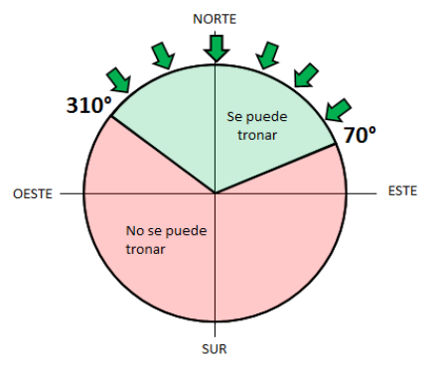 |  | 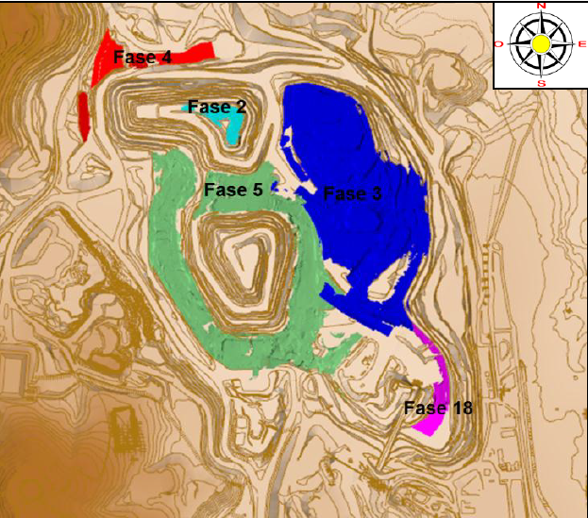
Figura 1. |  | Figura 2.
Descripción medio de prueba:  Criterio de rango de direcciones de viento para la ejecución de tronaduras, utilizado por TECK Carmen de Andacollo (Fuente: Teck Carmen de Andacollo. Anexo 3 ,Pág. 8) |  | Descripción medio de prueba:  Ubicación y denominación de las áreas de la mina (fases) donde TECK Carmen de Andacollo realiza tronaduras (Fuente: Teck Carmen de Andacollo. Anexo 3, Pág. 5)

Registros
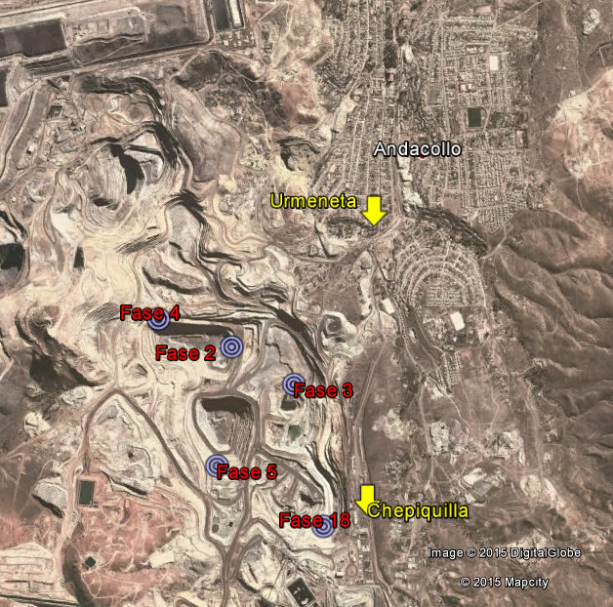
N

Figura 3.
Descripción de medio de prueba: Imagen que señala la ubicación y denominación de las áreas de la mina (fases) donde TECK Carmen de Andacollo realiza tronaduras. En amarillo se indica la localización de las estaciones meteorológicas “Urmeneta” y “Chepiquilla”. (Fuente: TECK Carmen de Andacollo (Anexo 3, Pág. 6)).

Registros
 |  | Registros Estaciones Meteorológicas TECK Carmen de Andacollo (frecuencia 15 minutos) |  | Visualización dirección viento durante tronadura. Fuente: TECK Carmen de Andacollo
 |  | Dirección viento (°) (antes; durante; después) de tronadura |  | Medio de medición del viento: Cataviento
Fecha | Hora | Estación Meteorológica Urmeneta | Estación Meteorológica Chepiquilla | ¿Cataviento indica viento hacia Andacollo?
08-01-2013 | 12:45 | 337; 338; 341 | 322; 209; 210 | No
28-01-2013 | 12:45 | 329; 319; 342 | 310; 286; 295 | No
02-02-2013 | 13:45 | 336; 337; 332 | 306; 288; 216 | No
11-02-2013 | 16:45 | 305; 307; 297 | 307; 311; 309 | No
12-02-2013 | 12:45 | 348; 336; 334 | 191; 184; 198 | No
24-04-2013 | 10:15 | 93; 218; 26 | 283; 268; 198 | No
25-04-2013 | 10:15 | 102; 80; 360 | 264; 24; 343 | No
27-04-2013 | 11:00 | 251; 354; 12 | 222; 217; 258 | No
07-05-2013 | 10:00 | 38; 27; 20 | 204; 270; 347 | No
14-05-2013 | 12:45 | 348; 345; 330 | 326; 308; 309 | No
03-06-2014 | 12:45 | 1; 349; 337 | 333; 296; 165 | No
06-06-2013 | 12:45 | 198; 198; 201 | 142; 148; 156 | No
18-06-2013 | 12:45 | 216; 96; 9 | sin datos | No
13-07-2013 | 10:30 | 289; 281; 211 | 144; 143; 130 | No
17-07-2013 | 10:15 | 234; 245; 145 | 66; 355; 296 | No
23-07-2013 | 12:15 | 203; 236; 262 | 247; 254; 255 | No
24-07-2013 | 12:15 | 256; 122; 167 | 207; 176; 170 | No
25-07-2013 | 13:15 | 228; 225; 173 | 338; 350; 340 | No
06-08-2013 | 10:00 | 203; 235; 200 | 107; 143; 162 | No

Tabla I.a.
Descripción de medio de prueba: Eventos de tronaduras realizadas con direcciones de viento desfavorables (destacados en color rojo), periodo enero a agosto de 2013, en base a los registros de vientos integrados cada 15 minutos en las estaciones meteorológicas “Urmeneta” y “Chepiquilla”. A modo de referencia se incluyen registros de dirección del viento consignados por el titular en antecedentes remitidos a la SMA. (Fuente: Elaboración propia a partir de datos de TECK Carmen de Andacollo)

Registros
 |  | Registros Estaciones Meteorológicas TECK Carmen de Andacollo (frecuencia 15 minutos) |  | Medio visualización dirección viento durante tronadura. Fuente: TECK Carmen de Andacollo
 |  | Dirección viento (°) (antes; durante; después) de tronadura |  | Veleta portátil posicionada en Urmeneta | Veleta portátil posicionada en Chepiquilla
Fecha | Hora | Estación Meteorológica Urmeneta | Estación Meteorológica Chepiquilla | ¿Viento hacia Andacollo según posicionamiento en Urmeneta y Chepiquilla? (desde Octubre 2013 expresado en grados)
04-09-2013 | 11:45 | 350; 359; 349 | 119; 83; 72 | No
09-09-2013 | 10:30 | 203; 213; 204 | 178; 219; 248 | No
11-09-2013 | 12:45 | 340; 339; 343 | 261; 263; 208 | No
12-09-2013 | 16:15-16:30-16:45 | 339; 340; 346; 347; 346 | 271; 278; 291; 287; 302 | No
13-09-2013 | 12:30 | 356; 353; 348 | 316; 276; 179 | No
17-09-2013 | 12:15 | 346; 349; 342 | 95; 247; 149 | No
20-09-2013 | 12:15 | 336; 309; 354 | 209; 254; 266 | No
23-09-2013 | 12:45 | 355; 359; 359 | 249; 216; 156 | No
25-09-2013 | 12:45 | 344; 335; 331 | 120; 117; 208 | No
26-09-2013 | 12:45 | 346; 338; 344 | 307; 285; 292 | No
30-09-2013 | 12:30-12:45 | 345; 344; 347; 349 | 236; 267; 252; 286 | No
02-10-2013 | 12:45-13:00 | 337; 323; 351; 349 | 312; 307; 267; 295 | No
09-10-2013 | 12:45 | 346; 348; 346 | 320; 292; 302 | No (26; 5) | No (sin dato angular)
11-10-2013 | 12:30 | 352; 335; 2 | 310; 279; 299 | No (357) | No (sin dato angular)
15-10-2013 | 12:45 | 8; 349; 347 | 285;85;237 | No (355) | No (346)
17-10-2013 | 12:00-12:15-12:30-12:45 | 343; 338; 348; 356; 17; 1 | 210; 242; 200; 27; 302; 311 | No (327; 348) | No (340; 355)
18-10-2013 | 12:45 | 348; 348; 354 | 199; 279; 300 | No (43) | No (354)
21-10-2013 | 16:15 | 338; 310; 340 | 292; 295; 284 | No (30) | No (65)
22-10-2013 | 12:45 | 344; 340; 356 | 201; 257; 241 | No (316) | No (50)
24-10-2013 | 13:00 | 340; 334; 2 | 290;260;241 | No (318; 329; 322) | No (1; 29; 324)
25-10-2013 | 12:45 | 336; 343; 342 | 313; 299; 308 | No (342 ) | No (27)
29-10-2013 | 12:30 | 352; 354; 352 | 269; 249; 231 | No (307 ) | No (29 )
30-10-2013 | 12:30 | 355; 360; 350 | 247; 248; 296 | No (324) | No (340)
04-11-2013 | 9:15 | 351; 340; 338 | 125; 76; 132 | No (325 ) | No (30)
05-11-2013 | 12:30 | 350; 347; 349 | 222; 288; 251 | No (8) | No (351)
06-11-2013 | 12:45 | 348; 349; 338 | 310; 296; 276 | No (347) | No (350)
18-11-2013 | 12:45 | 338; 344; 350 | 225; 292; 206 | No (357) | No (38)
18-11-2013 | 13:45 | 342; 344; 349 | 316; 269; 225 | No (357) | No (38)
21-11-2013 | 11:15 | 0; 1; 4 | 286; 294; 164 | No (344) | No (40)
22-11-2013 | 12:30 | 342; 340; 338 | 268; 268; 240 | No (335) | No (19)
25-11-2013 | 12:30 | 338; 342; 340 | 285; 296; 310 | No (323) | No (340)
26-11-2013 | 12:30 | 347; 349; 348 | 289; 268; 281 | No (13) | No (7)
28-11-2013 | 12:30 | 344; 346; 346 | 288; 300; 286 | No (336) | No (343)
03-12-2013 | 12:30 | 349; 230; 214 | 307; 270; 249 | No (3) | No (7)
04-12-2013 | 12:45 | 347; 346; 342 | 297; 309; 315 | No (359) | No (49)
06-12-2013 | 12:30 | 341; 346; 347 | 243; 272; 279 | No (350) | No (0)
09-12-2013 | 12:45 | 346; 345; 345 | 256; 275; 274 | No (320) | No (353)
11-12-2013 | 10:45 | 331; 331; 334 | 85;162;258 | No (310) | No (3)
12-12-2013 | 12:30 | 356; 342; 335 | 133; 237; 296 | No (355) | No (342)
16-12-2013 | 12:15 | 347; 349; 345 | 241; 217; 254 | No (337) | No (12)
18-12-2013 | 10:45 | 341; 342; 343 | 298; 298; 267 | No (357) | No (344)
20-12-2013 | 11:30 | 341; 341; 337 | 300; 292; 305 | No (5) | No (23)
23-12-2013 | 11:30 | 337; 338; 341 | 275; 276; 269 | No (8) | No (332)
31-12-2013 | 11:00 | 339; 346; 343 | 286; 242; 202 | No (14) | No (352)

Tabla I.b.
Descripción de medio de prueba: Eventos de tronaduras realizadas con direcciones de viento desfavorables (destacados en color rojo), periodo septiembre a diciembre de 2013, en base a los registros de vientos integrados cada 15 minutos en las estaciones meteorológicas “Urmeneta” y “Chepiquilla”. A modo de referencia se incluyen registros de dirección del viento consignados por el titular en antecedentes remitidos a la SMA. (Fuente: Elaboración propia, a partir de datos de TECK Carmen de Andacollo)

Registros
 |  | Registros Estaciones Meteorológicas TECK Carmen de Andacollo (frecuencia 15 minutos) |  | Registros dirección viento durante tronadura. TECK Carmen de Andacollo
 |  | Dirección viento (°) (antes; durante; después) de tronadura |  | Planilla semáforo |  | Planilla resumen tronaduras 2014
Fecha | Hora | Estación Urmeneta | Estación Chepiquilla | Dirección del Viento Urmeneta | Dirección del Viento Chepiquilla | Dirección del Viento Urmeneta | Dirección del Viento Chepiquilla
02-01-2014 | 11:30 | 345; 347; 352 | 257; 293; 191 | 17 | 50 | 17 | 50
06-01-2014 | 12:06 | 344; 351; 333 | 210; 189; 195 | 351 | 15 | 351 | 15
08-01-2014 | 12:27 | 342; 343; 337 | 272; 249; 302 | 17 | 50 | 17 | 50
13-01-2014 | 12:30 | 347; 342; 343 | 308; 295; 300 | 3 | 8 | 3 | 8
14-01-2014 | 10:20-10:37 | 357; 336; 353; 5 | 257; 305; 291; 234 | 43 | 18 | 3/8 | 68/43
15-01-2014 | 12:00 | 356; 349; 357 | 295; 305; 294 | 338 | 330 | 338 | 330
22-01-2014 | 11:15-11:30 | 347; 338; 345; 349 | 229; 232; 259; 276 | 338 | 355 | 319/338 | 324/355
24-01-2014 | 11:01 | 343; 355; 357 | 297; 299; 267 | 352 | 350 | 352 | 350
27-01-2014 | 10:35-10:40 | 356; 351; 349; 352 | 231; 299; 301; 232 | 331 | 24 | 331 | 24
30-01-2014 | 12:35-12:37 | 350; 345; 337 | 217; 197; 193 | 351 | 15 | 349 | 10
05-05-2014 | 13:30 | 327; 300; 290 | 248; 192; 200 | 62 | 350 | 38 | 355
26-06-2014 | 12:00 | 97; 189; 217 | sin datos | 315 | 328 | 318 | 328
05-09-2014 | 12:15 | 311; 313; 289 | 301; 309; 308 | 335 | 288 | 357 | 318
15-10-2014 | 12:45 | 5; 356; 328 | 198; 203; 210 | 4 | 18 | 4 | 18
22-12-2014 | 16:30 | 343; 330; 232 | 325; 230; 226 | 341 | 9 | 18 | 9

Tabla II.
Descripción de medio de prueba: Eventos de tronaduras realizadas con direcciones de viento “Desfavorables” (destacados en color rojo), periodo 2014, en base a los registros de vientos integrados cada 15 minutos en las estaciones meteorológicas “Urmeneta” y “Chepiquilla”. A modo de referencia se incluyen registros de dirección del viento consignados por el titular en antecedentes remitidos a la SMA. (Fuente: Elaboración propia, a partir de datos de TECK Carmen de Andacollo)

Registros
 |  |  |  |  | Registros Estaciones Meteorológicas TECK Carmen de Andacollo (frecuencia 15 minutos)
 |  |  |  |  | Dirección viento (°) (antes; durante; después) de tronadura
Fecha | Hora | Área tronadura (Fase) | Sector Denunciado | Comentarios del denunciante | Estación Urmeneta | Estación Chepiquilla
06-08-2013 | 10:00 | 03 Hyp; 02 Hyp | Chepiquilla; Andacollo zona urbana; Andacollo centro | Ocurrencia viento sur: afectación Andacollo | 203; 235; 200 | 143; 161; 160
07-10-2013 | 16:50 | 01 Hyp; 03 Hyp | Chepiquilla | Tronadura con viento desfavorable | 345; 345; 334 | 327*; 290; 249
21-11-2013 | 11:00 | 03 Hyp | Chepiquilla |  | 342; 0; 1 | 225; 286; 294
31-12-2013 | 11:00 | 03 Hyp; 02 Hyp | Chepiquilla; Andacollo zona urbana | Condiciones de viento eran desfavorables zona urbana de Andacollo. | 339; 345; 343 | 242; 202; 185
26-05-2014 | 13:10 | 03 Hip | Chepiquilla y Churrumata. | Polvo sobre Chepiquilla y fuerte olor a nitrato (irritación ojos). Municipalidad informó: inestables condiciones meteorológicas. | 324*; 347; 349 | 329*; 320*; 312*
20-08-2014 | 13:00 | 5 Hp | El Toro | Personas con mareos y vómitos producto de los olores | 359; 351; 344 | 292; 348; 347
27-10-2014 | 11:10 | 05 Hyp; 03 Hyp | Chepiquilla | Olor a explosivo que penetraba a las viviendas. Vientos desfavorables (velocidad y dirección) para la localidad de Chepiquilla | 344; 347; 349 | 341; 4; 2
04-11-2014 | 17:30 | 5Hip; 3Hip | Chepiquilla |  | 5; 5; 4 | 330*; 329*; 329*
* Direcciones de viento desde los rajos de la mina que podrían afectar a la localidad de Chepiquilla, ver punto IV Conclusión, Hecho Constatado N°1.

Tabla III.
Descripción de medio de prueba: Condiciones de dirección de vientos durante eventos de tronaduras denunciados para el periodo 2013-2014, en base a los registros de vientos integrados cada 15 minutos en las estaciones meteorológicas “Urmeneta” y “Chepiquilla”. En color rojo se destacan las direcciones de viento “Desfavorables” para la realización de tronaduras, de acuerdo a los criterios operacionales del titular. (Fuente: Elaboración propia, a partir de datos de TECK Carmen de Andacollo).

Registros
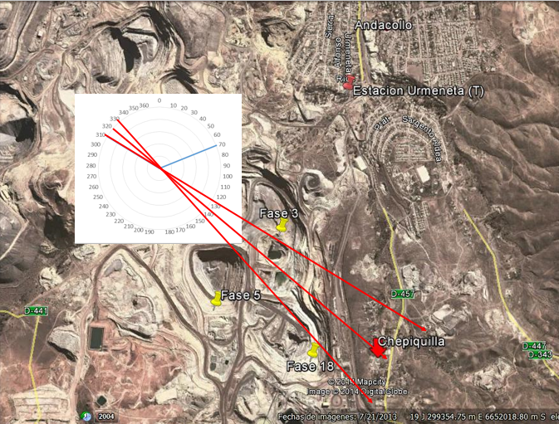

Figura 4a.
Descripción de medio de prueba: Superposición de rosa de los vientos con rango de vientos “Favorable” (310° - 70°), de acuerdo a criterio operacional utilizado por el titular. Las flechas rojas representan la proyección de vientos entre 310° y 330° desde el área de los rajos hacia la localidad de Chepiquilla (Fuente: Elaboración propia).

Registros
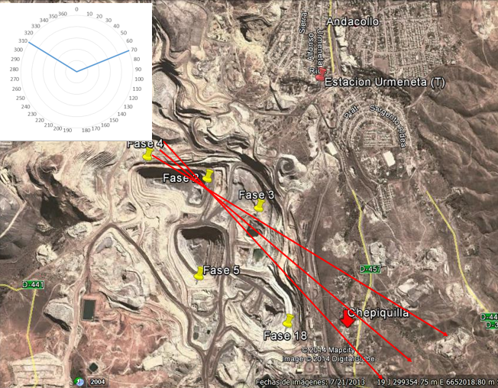

Figura 4b.
Descripción de medio de prueba: Superposición de rosa de los vientos con rango de vientos “Favorable” (310° - 70°), de acuerdo a criterio operacional utilizado por el titular. Las flechas rojas representan la proyección de vientos entre 310° y 330° desde el área de los rajos hacia la localidad de Chepiquilla (Fuente: Elaboración propia).

Registros
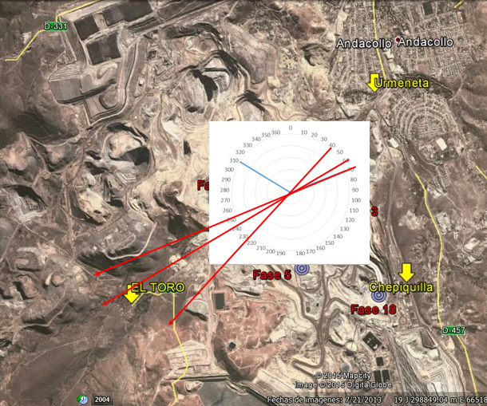

Figura 4c.
Descripción de medio de prueba: Superposición de rosa de los vientos con rango de vientos “Favorable” (310° - 70°), de acuerdo a criterio operacional utilizado por el titular. Las flechas rojas representan la proyección de vientos entre 40° y 70°desde los rajos hacia la localidad El Toro (Fuente: Elaboración propia).

Registros
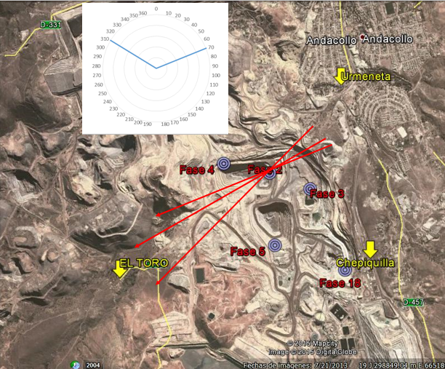

Figura 4d.
Descripción de medio de prueba: Superposición de rosa de los vientos con rango de vientos “Favorable” (310° - 70°), de acuerdo a criterio operacional utilizado por el titular. Las flechas rojas representan la proyección de vientos entre 40° y 70°desde los rajos hacia la localidad El Toro (Fuente: Elaboración propia).

Registros
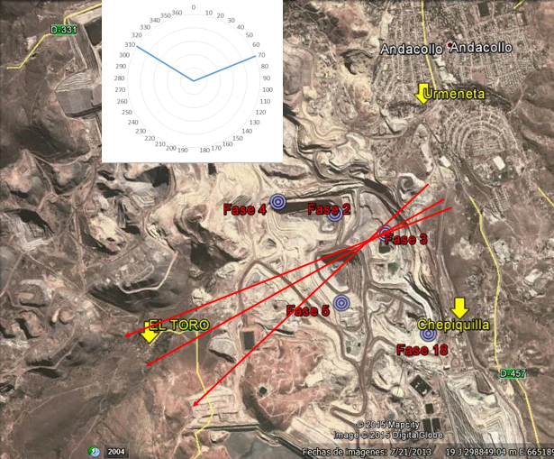

Figura 4f.
Descripción de medio de prueba: Superposición de rosa de los vientos con rango de vientos “Favorable” (310° - 70°), de acuerdo a criterio operacional utilizado por el titular. Las flechas rojas representan la proyección de vientos entre 40° y 70°desde los rajos hacia la localidad El Toro (Fuente: Elaboración propia).

Registros
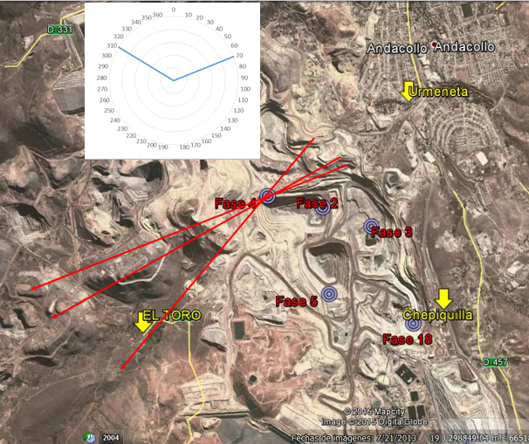

Figura 4g.
Descripción de medio de prueba: Superposición de rosa de los vientos con rango de vientos “Favorable” (310° - 70°), de acuerdo a criterio operacional utilizado por el titular. Las flechas rojas representan la proyección de vientos entre 40° y 70°desde los rajos hacia la localidad El Toro (Fuente: Elaboración propia).

Registros
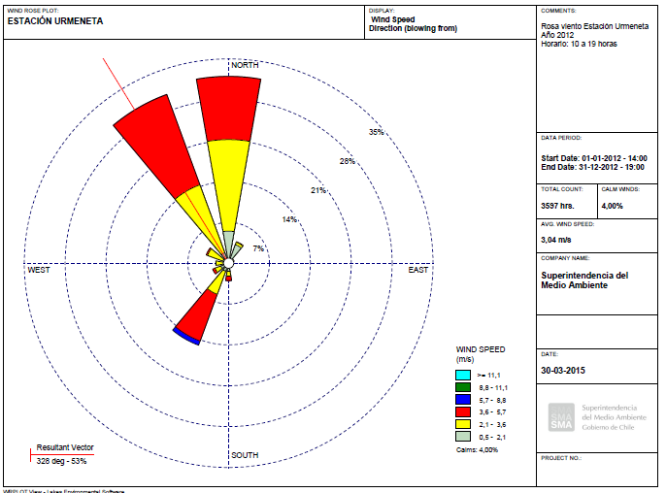

Figura 5.
Descripción de medio de prueba: Rosa de los vientos estación “Urmeneta”, año 2012 (Fuente: Elaboración propia, a partir de datos de las estaciones meteorológicas).

Registros
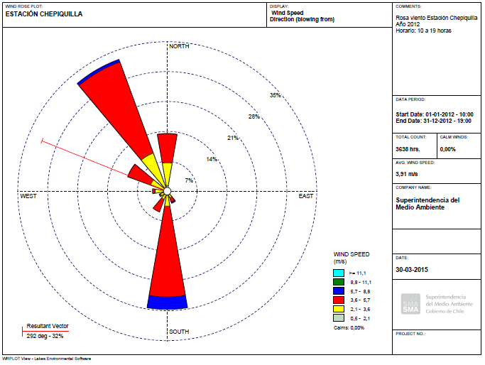

Figura 6.
Descripción de medio de prueba: Rosa de los vientos estación “Chepiquilla”, año 2012 (Fuente: Elaboración propia, a partir de datos de las estaciones meteorológicas).

Registros
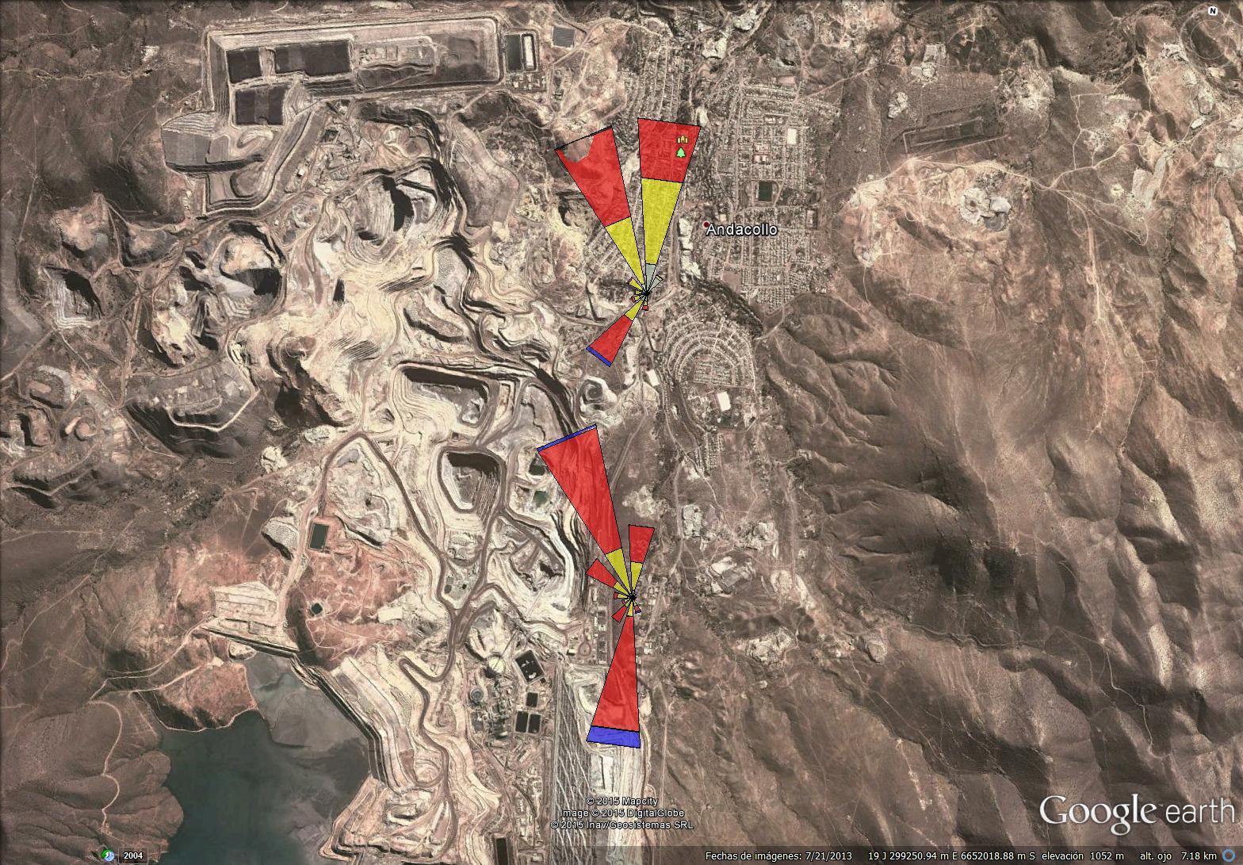

Figura 7.
Descripción de medio de prueba: Rosa de los vientos estaciones “Urmeneta” (superior) y “Chepiquilla” (inferior), año 2012 (Fuente: Elaboración propia, a partir de datos de las estaciones meteorológicas).

CONCLUSIONES.

De los resultados del examen de la información, asociado a los Instrumentos de Gestión Ambiental indicados en el punto 3, se puede indicar que los principales hallazgos detectados se presentan a continuación.

N° Hecho constatado | Materia específica objeto de la fiscalización ambiental. | Exigencia asociada | Hallazgos
1 | Manejo de emisiones atmosféricas | RCA N° 104/2007. Considerando 7.1.2.5.4. Con el objeto de minimizar o disminuir los efectos adversos asociados a las tronaduras, se contempla hacer extensivo al proyecto Hipógeno, los compromisos adquiridos en el pasado por CDA en lo que respecta a los horarios de éstas.  EIA “Proyecto Hipógeno” (RCA N° 104/2007)  - Anexo N° 1 “Legislación Detallada Atingente al Proyecto” ..(…)… cumplimiento del D.S. N°132/2002 Reglamento de Seguridad Minera.  - Capítulo 1 del EIA, numeral 1.6.1.1.1 …(…)…, en cuanto a la realización de las tronaduras, se debe dar cumplimiento al Plan Minero de CMTCDA…(…)… “Acciones y Obras Físicas Asociadas al Componente Mina”…(…)…Para la perforación, tronadura, extracción de estéril y mineral, se procederá según lo definido en el Plan Minero del Proyecto Hipógeno (**)  D.S. Nº132/2002. Reglamento de Seguridad Minera. Título XI. Generalidades de Explosivos en la Minería. Artículo 504. Toda Empresa Minera deberá presentar y someter a la aprobación del Servicio un Reglamento de Explosivos…(..)…  “Reglamento para la adquisición, Transporte, Almacenamiento y Uso de Explosivos Cía. Minera Teck – Carmen de Andacollo” (Aprobado por SERNAGEOMIN, Res. Ex N° 802/2012). Numeral 79. Si las condiciones de dirección del viento evidencian algún compromiso de afectación con polvo a ciertos sectores de la comunidad aledaña a la faena minera, se evaluará la conveniencia de realizar la tronadura en los horarios establecidos.  (**) El plan minero considera el cumplimiento del Reglamento de Seguridad Minera para la ejecución de las tronaduras | Del examen de la información de los años 2013 y 2014, se constató la ejecución de tronaduras en condiciones de vientos calificados como “Desfavorables”, de acuerdo a los criterios informados por el titular.

DOCUMENTACIÓN SOLICITADA Y ENTREGADA.

N° | N° de hecho asociado | Documento solicitado | Plazo de entrega | Fecha entrega | Observaciones
1 | 1 | Planilla Excel que contenga y resuma información de tronaduras efectuadas en el año 2014, que considere fecha, horario, lugar de tronadura, velocidad y dirección del viento al momento de la tronadura. | 26-12-2014 | 26-12-2014
2 | 1 | Archivo Google Earth con la localización de las áreas donde se realizan tronaduras. | 26-12-2014 | 26-12-2014
3 | 1 | Registros de datos horarios de dirección y velocidad de viento de estaciones meteorológicas Chepiquilla y Urmeneta, correspondiente a los días que se efectuaron tronaduras en el año 2014. | 26-12-2014 | 26-12-2014
4 | 1 | Criterio utilizado por el titular de la condición de vientos desfavorables, objeto decidir la ejecución efectiva de las tronaduras programadas. | 26-12-2014 | 26-12-2014
5 | 1 | Eventos de suspensión de tronaduras con motivo de condiciones de viento desfavorables y cuales eran esas condiciones, en el año 2014. | 26-12-2014 | 26-12-2014
6 | 1 | Registros de terreno que avalen la información solicitada en N°1 y N° 5 de la presente tabla. | 26-12-2014 | 26-12-2014
7 | 1 | Planilla Excel que contenga y resuma información de tronaduras efectuadas en el año 2013, que considere fecha, horario, lugar de tronadura, velocidad y dirección del viento al momento de la tronadura | 19-02-2014 | 19-02-2014
8 | 1 | Registros de datos cada 15 minutos de dirección y velocidad de viento de estaciones meteorológicas Chepiquilla y Urmeneta, correspondientes a los días que se efectuaron tronaduras en el año 2013 y en el 2014. | 19-02-2014 | 19-02-2014
9 | 1 | Eventos de suspensión de tronaduras con motivo de condiciones de viento desfavorables, en el año 2013. | 19-02-2014 | 19-02-2014
10 | 1 | Registros de terreno que avalen la información solicitada en N° 7 de la presente tabla. | 19-02-2014 | 19-02-2014

ANEXOS.

N° Anexo | Nombre Anexo
1 | Formulario Solicitud de Actividades de Fiscalización Ambiental (FSAFA) N° 60
2 | a. Resumen ejecución tronaduras año 2013
2 | b. Resumen ejecución tronaduras año 2014
3 | Informe respuestas TECK, diciembre 2014
4 | a. Datos vientos estación meteorológica “Urmeneta” 2013 y 2014
4 | b. Datos vientos estación meteorológica “Chepiquilla” 2013 y 2014
5 | Informe respuestas TECK, febrero 2015
6 | Reglamento Explosivos TECK
7 | Ord. MZC N° 478/2014
7 | Ord. MZC N° 16/2015
8 | Planillas semáforo 2014

